UPRAVNO VIJEĆE
KLASA: 007-04/24-01/9
URBROJ: 2186-1-26-02-24-2
Varaždin, 09. prosinca 2024. godine

Z A P I S N I K

Sa 46. e-sjednice Upravnog vijeća Ljekarne Varaždinske županije (dalje u tekstu: Upravno vijeće), održane dana 09. prosinca 2024. Godine, sa početkom u 07:00 sati i završetkom u 14:00 sati.

Predsjednica Upravnog vijeća je uputila pozive putem e-pošte kako bi se održala elektronska sjednica radi donošenja Odluke o davanju suglasnosti ravnatelju za potpis Odluke o zapošljavanju magistara farmacije (m/ž) – 4 izvršitelja, na neodređeno, a sve sukladno odredbama čl. 23. Poslovnika o radu Upravnog vijeća Ljekarne Varaždinske županije.

Predsjednica putem e-pošte evidentira kako su prisutni svi članovi te sukladno članku 13. Poslovnika o radu Upravnog vijeća zaključuje da su sjednici Upravnog vijeća nazočni članovi:

- Maja Hrešć, predstavnica osnivača, predsjednica
- Robert Dukarić, predstavnik osnivača, zamjenik predsjednice
- Krešimir Grđan, predstavnik osnivača,
- Zvezdana Petrović, predstavnica radnika izabrana od strane Stručnog vijeća Ljekarne Varaždinske županije
- Silvija Modrić, predstavnica radnika.

Predsjednica Upravnog vijeća utvrđuje da postoji kvorum za pravovaljano odlučivanje i donošenje odluka. Predsjednica Upravnog vijeća konstatira da su sjednici nazočni putem e-pošte: ravnatelj Ljekarne Varaždinske županije Mirko Magić i zapisničar Matija Hlad.

Predsjednica daje na raspravu predloženi dnevni red.
Kako nema prijavljenih za raspravu predsjednica daje dnevni red na glasovanje:

- Donošenje Odluke o zapošljavanju magistara farmacije (m/ž) – 4 izvršitelja, na neodređeno,
Referent: Mirko Magić, ravnatelj;

Članovi vijeća jednoglasno glasuju za predloženi dnevni red.

TOČKA 1. DNEVNOG REDA:

Donošenje Odluke o zapošljavanju magistara farmacije (m/ž) – 4 izvršitelja, na neodređeno,
Referent: Mirko Magić, ravnatelj;

Ravnatelj se očitovao na sljedeći način:
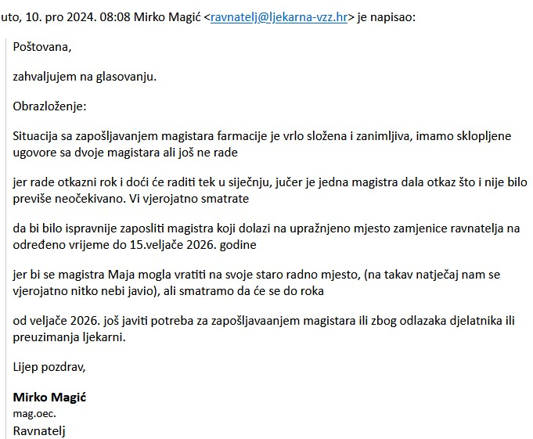

Tijek glasovanja:

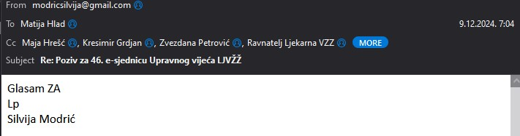

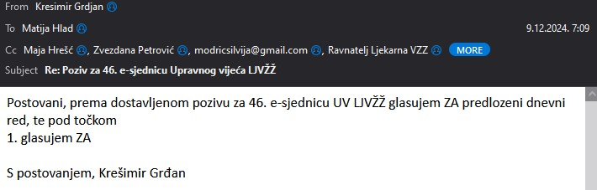

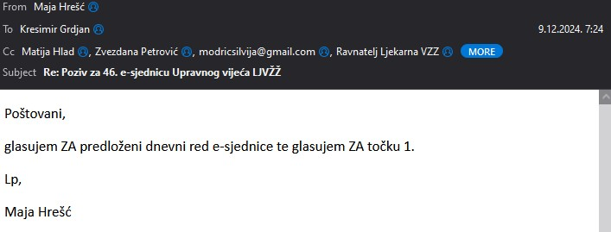

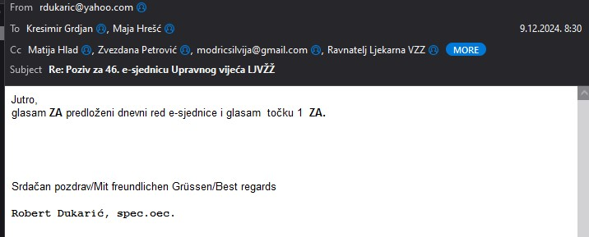

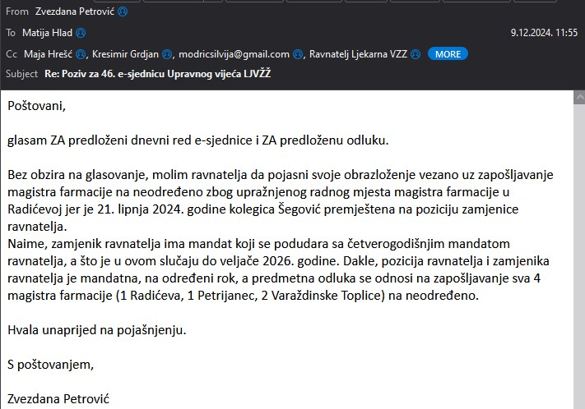

Predsjednica konstatira kako je Odluka donesena jednoglasno.
Zapisnik ove sjednice, zajedno sa Odlukom, će se verificirati na sljedećoj sjednici Upravnog vijeća.

Sjednica završena u 14:10 sati.

Zapisničar:  Matija Hlad | Predsjednica Upravnog vijeća  Ljekarna Varaždinske županije  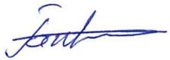  Maja Hrešć

